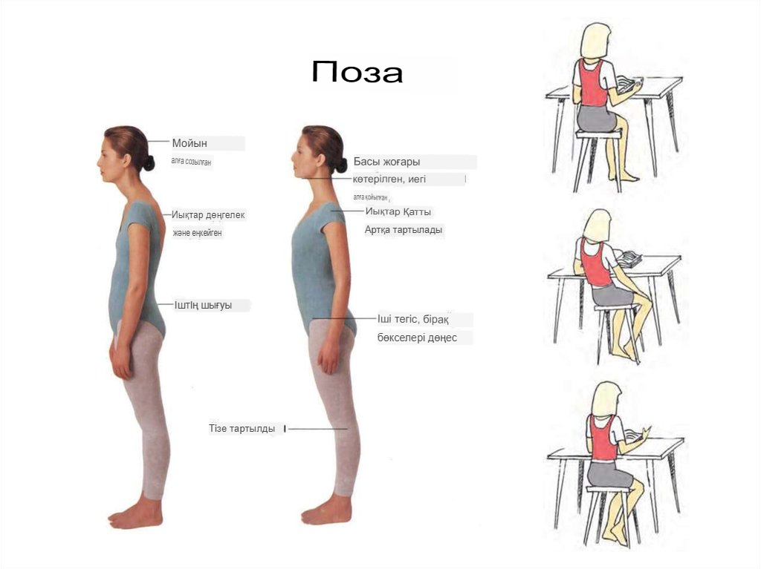

Дұрыс мiнез-құлықтың белгiлерi тiк арқа, артқа қарай иық, iрiктелген iш және биiк көтерiлген бас болып табылады. Дұрыс немесе дұрыс еместігіңізді анықтау үшін келесі өте қарапайым тестті орындауға болады. Қабырғаны бойлай тұрып, оған арқасымен тығылып тұру қажет, одан әрі қабырғаға басын қысып, қолдары төмен түсірілуі, ал аяқтары бірге ұсталуы тиіс. Қабырға мен Сіздің беліңіздің арасында қолды қаншалықты жайлап түсіруге болатындай кеңістік болған жағдайда, басыңыз бен иықтарыңыз әлі де қабырғаға қысылған жағдайда, Сіздің мінез-құлқыңыз дұрыс болады.

**Бел –омыртқа жаттығуы**

Бір қолдың алақанымен қабырғаға тірелеміз. Бұл ретте қолы тік, саусақтары артқа, бас саусағы жоғары қарайды. Артқа бұрылып, қолды және кеуде бұлшық етін сіздің қолыңыз қабырғаға жапсырылған сияқты созамыз, ал сізге оған (қабырғаға) арқамен бұрылу керек.

Екінші қолыңызбен қайталаңыз. Бірнеше тәсілді орындаңыз. Бұл тұру үшін тамаша жаттығу, оны күн сайын жасауды ұмытпаңыз.

Тегіс және әдемі тұру - бұл өз бетімен жұмыс істеу. Оны елемеу керек. Өйткені, бәрі де әдемі күйге тікелей байланысты: денсаулық та, жақсы көңіл-күй де, сыртқы сұлулық та.